安全审计系统（堡垒机）使用指南
我校安全审计系统（又称堡垒机），为数据中心服务器提供审计、校外运维等途径，由网教中心负责日常管理。该系统的使用说明如下：
系统强制要求新用户修改密码，用户可通过浏览器登录堡垒机https://210.27.82.66进行修改，新密码需至少包括两种字符且长度不小于10。
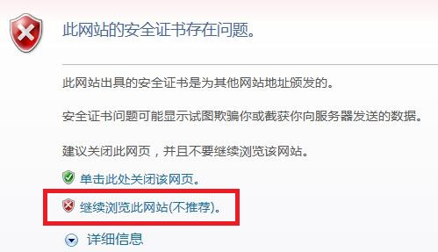
一、Windows服务器
（一）方法一：直接RDP登录堡垒机
1.开启远程桌面，登录堡垒机：210.27.82.66，输入登录堡垒机的账号、密码。
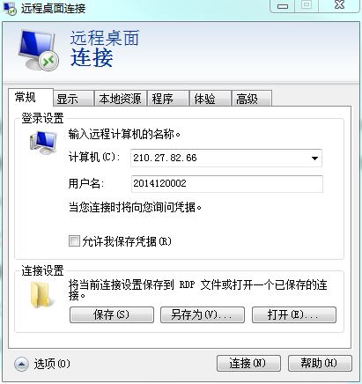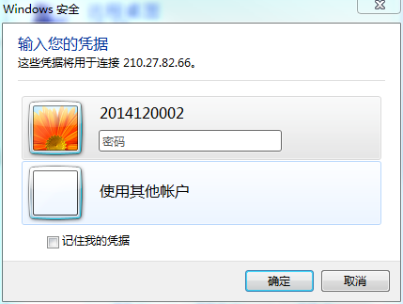
2.选择设备，输入登录服务器的用户名、密码。
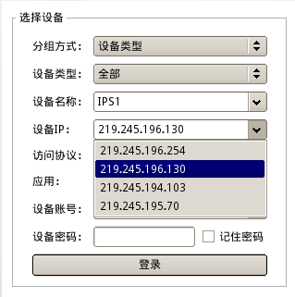
（二）方法二：通过浏览器登录堡垒机
1.用户通过IE浏览器登录堡垒机https://210.27.82.66。（其他浏览器也可使用，比IE稍繁琐）
2.登录后，会有安装加载项提示，点击“安装”稍候片刻即可。
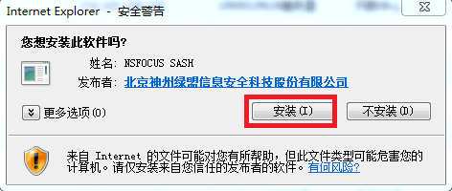
3.选择运维设备，输入该设备账号和密码后，勾选“记住密码”，点击“远程桌面”。
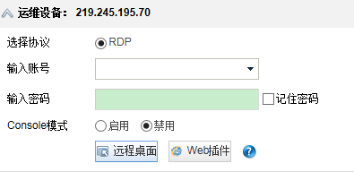
4.选择“使用其他账户”，输入登录堡垒机的账号和密码后，点击“确定”。
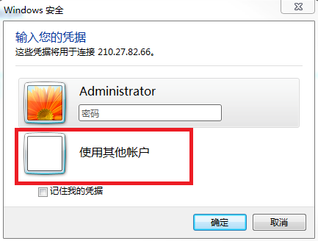
二、Linux服务器
1.用户通过工具，如Xshell、PuTTY等，登录堡垒机：
ssh 用户名@210.27.82.66后，点击最后一项（Keyboard Interactive），然后输入密码。
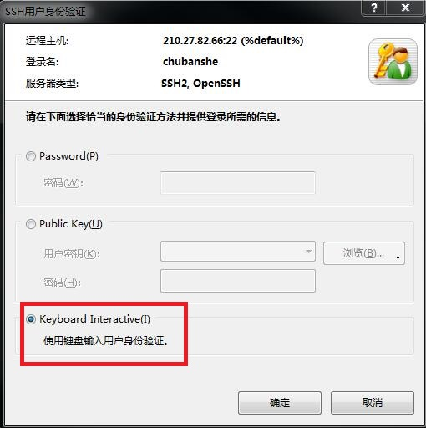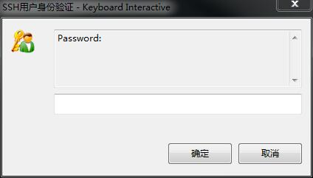
2.选择UTF-8 character。
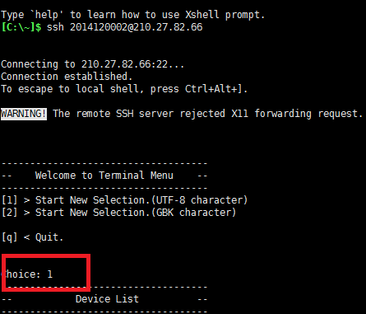
三、联系方式
使用过程中，有任何疑问，请及时与网教中心联系。
联系人：周菊香
电 话：029-87082057

网络与教育技术中心
2019年2月28日

